استمارة تعريف بعضو هيئة تدريسية
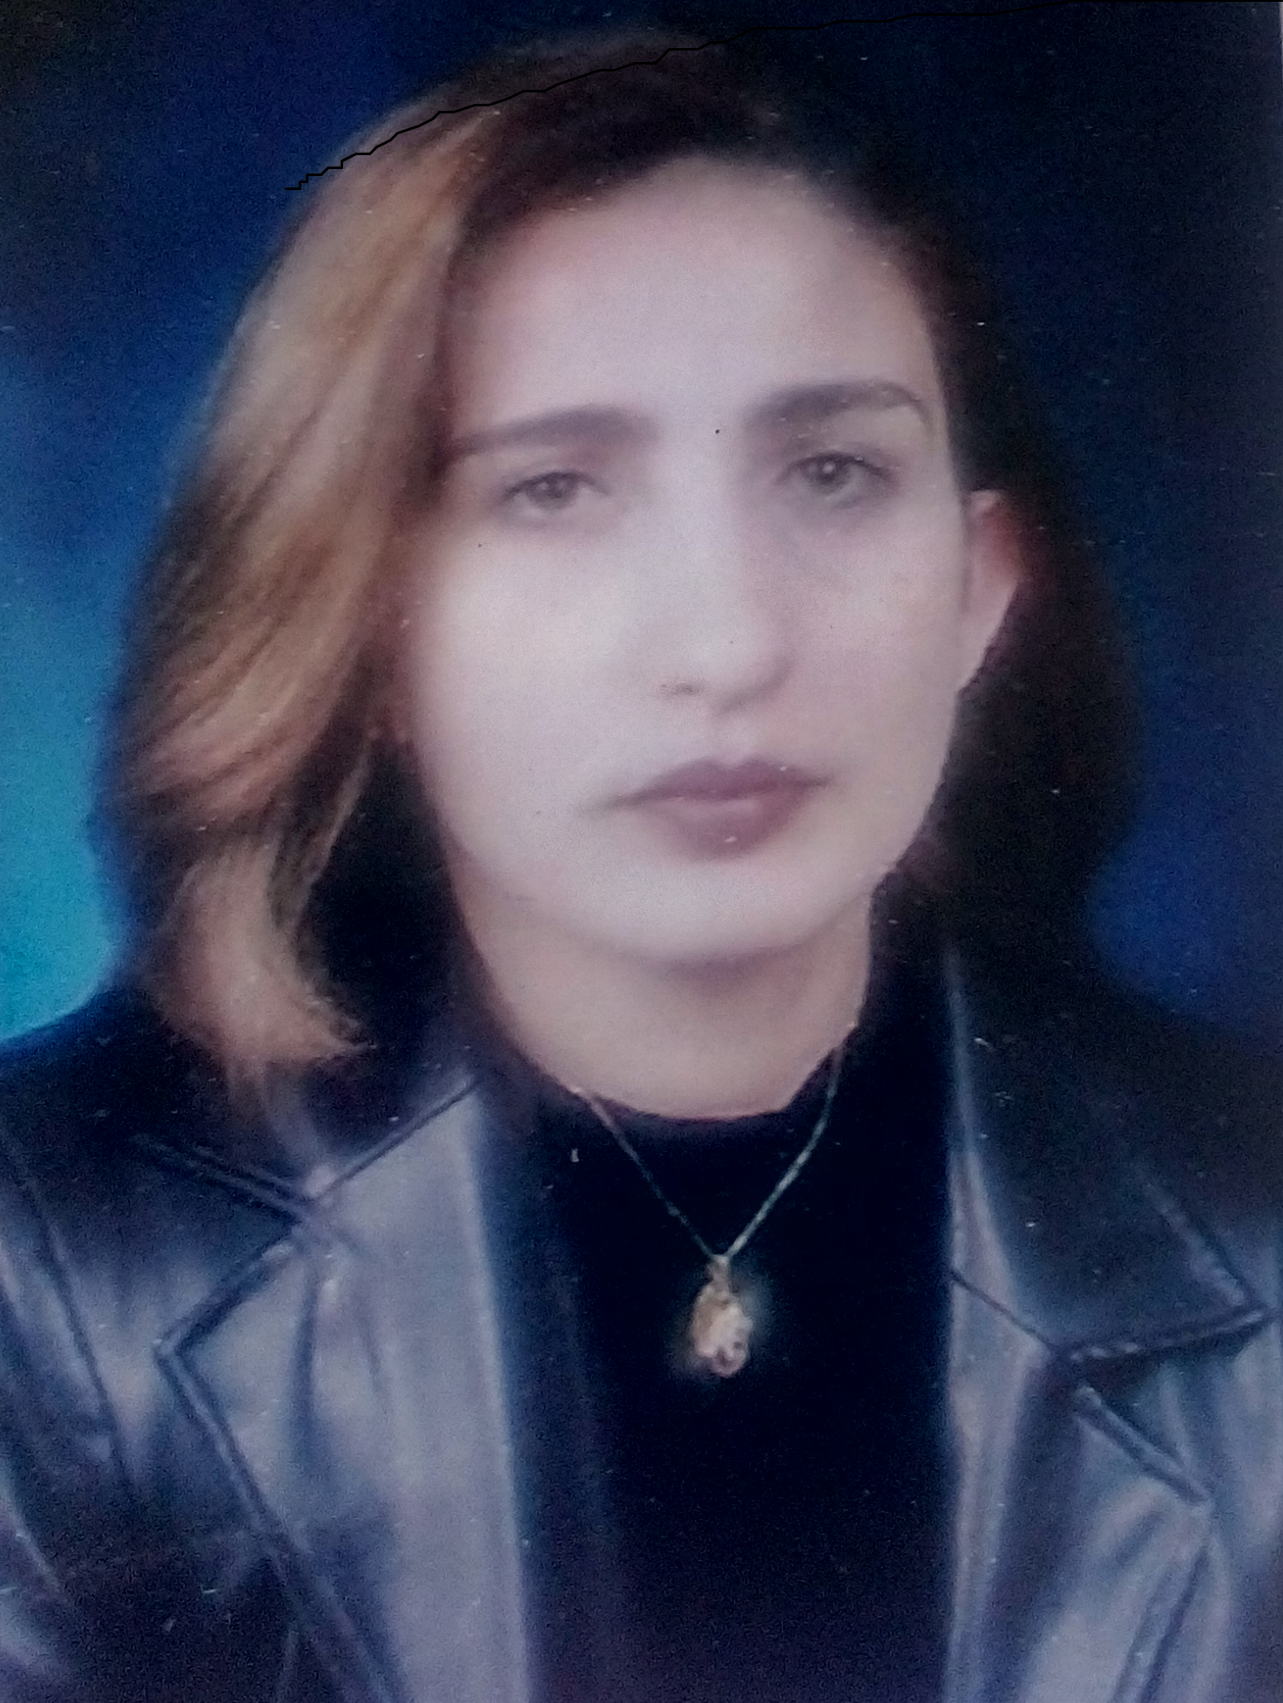 | الكلية: الهندسة المدنية والمعمارية
 | الاسم: د. هند محمدتيسير جزائرلي
 | المرتبة العلمية: مدرس
الاختصاص: تنظيم المشروعات
اسم الجامعة : جامعة سافوا
عنوان الجامعة: شامبيري - باريس
 | الصفة العلمية أو الإدارية: عضو هيئة تدريسية
الاهتمامات العلمية والبحثية:
المناصب العلمية والإدارية لايوجد

